Протокол № 5
заседания муниципального методического объединения педагогов дошкольного образования

р.п. Кольцово от 22.05.2025 г.

Тема: «Согласование стратегических ориентиров методической работы на 2025-2026 учебный год»

Председатель: Полеева Н.М., Секретарь: Белокурова А.В..

Присутствовали: 10человек (Регистрационный лист прилагается)

Повестка:
- Ознакомление с материалами стратегической сессии ГАУДПО НИПКиПРО от 27.03.2025 «Согласование стратегических ориентиров методической работы на 2025-2026 учебный год в муниципальных районах и городских округах Новосибирской области». Выступление руководителя ММО Полеевой Н.М.
- Предварительное распределение мероприятий в рамках планирования работы ММО на 2025-2026 учебный год. Круглый стол

Слушали:
- По первому вопросу слушали руководителя ММО Полееву Н.М. Она ознакомила с новыми нормативными документами в сфере дошкольного образования и приоритетных задачах методической работы с их учетом.
- Наталья Михайловна в форме деловой игры представила темы для организации методической работы в дошкольных учреждениях на предстоящий учебный год. Педагоги рассмотрели возможные затруднения педагогов по реализации поставленных задач и предложили различные формы работы для их решения.

Решение:
- Ознакомить с нормативными документами педагогов дошкольных учреждений.
- Принять задачи, поставленные на стратегической сессии для проработки на ММО в предстоящем учебном году.
- Предложенные формы работы с педагогами принять к сведению, использовать в работе.
- Предварительное распределение мероприятий в рамках ММО на 2025-2026 учебный год учесть при составлении годового плана.
Принято единогласно.

Руководитель ММО Полеева Н.М.

Фото отчет заседания № 5

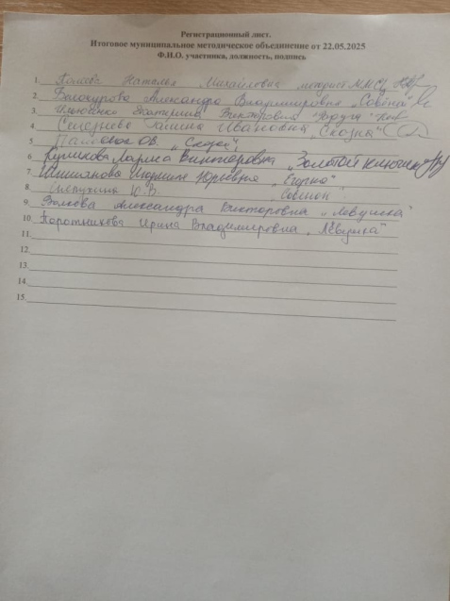 | 